Memoberichten opnemen met Victor Reader Stream

Gerard van Rijswijk, Koninklijke Visio

Wist je dat je met de Victor Reader Stream meer kunt dan alleen Daisyboeken luisteren? Naast de volledige Daisy functionaliteit beschikt de Victor Reader Stream over een MP3-speler, een memorecorder en een ingebouwd Nederlandse en Engelse spraaksynthesizer voor het voorlezen van elektronische tekst in docx, txt, xml, EPUB en html bestandsformaat.

In deze korte handleiding leer je om notities op te nemen en deze te beluisteren.

Tip: Over Victor Reader Stream verschenen de volgende publicaties:

WiFi instellen op de Victor Reader Stream
Memoberichten opnemen met de Victor Reader Stream
Tekstbestanden plaatsen en beluisteren met Victor Reader Stream
Daisyboeken op de Victor Reader Stream zetten
Muziek van CD op Victor Reader Stream zetten

Victor Reader Stream aanzetten en uitschakelen
- Om de speler aan te zetten, houd de aan/uit knop 3 seconden ingedrukt tot het hoge geluidsignaal
- Om de speler uit te zetten, houd de aan/uit knop 3 seconden ingedrukt tot het lage geluidsignaal

Welke knoppen op de Stream heb ik nodig om een opname te maken?
In deze instructie gebruiken we de volgende knoppen:

- Aan en uit knop: knop aan de linkerzijkant bovenaan
- Volumeknoppen: onder de aan en uit knop
- Opnameknop: knop aan de rechterzijkant
- Cijfertoetsen: het cijfer 5 heeft twee kleine voelbare puntjes
- Play en pause knop: middelste knop onderaan de voorzijde
- Ga naar knop: knop linksboven aan de voorzijde
- Bevestigknop: # Hekje rechts naast de 0

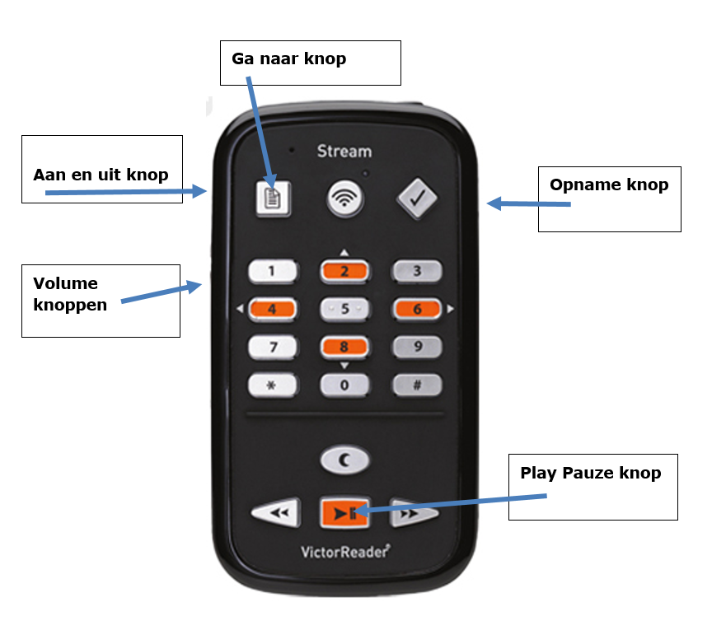

Een notitie opnemen op de Victor Reader Stream
- Druk kort op de opnameknop. Deze knop zit aan de rechter zijkant van de Victor Reader Stream. De speler zegt “start opnemen”
- Spreek de notitie in
- Druk weer kort op de opnameknop om de opname te stoppen. De speler zegt “stop opnemen, notitie (nummer) gemaakt”

Een notitie afspelen op de Victor Reader Stream
- Selecteer met 1 het boekenplank onderdeel Notities
- Kies met 4 of 6 de gewenste notitie, of ga direct naar het gewenste notitienummer met de Ga naar knop
- Start het afspelen met de Play/pauzeknop

Een notitie verwijderen van de Victor Reader Stream
- Controleer eerst of je in de juiste notitie staat
- Druk kort op de knop 3
- Bevestig verwijderen met de bevestigknop

Heb je nog vragen?
Mail naar kennisportaal@visio.org, of bel 088 585 56 66.
Meer artikelen, video’s en podcasts vind je op kennisportaal.visio.org

Koninklijke Visio
expertisecentrum voor slechtziende en blinde mensen
www.visio.org

